**Лабораторная работа №4**

**Тема задания: FIFO, LIFO, поиск в ширину, поиск в глубину.**

**Задание 1**

Написать программу, которая определяет, является ли введенная скобочная структура правильной.

Примеры правильных скобочных выражений: (), (())(), ()(), ((())), неправильных — **)**(, ()**)**((), **(**, **)**))), **(**(().

Найдите порядковый номер первого символа (скобки), нарушающего правильность расстановки скобок.

**Задание 2**

Для карты страны/города/метро или другой территории составьте алгоритм поиска кратчайшего пути в глубину и в ширину. Сделайте выводы, для каких задач больше подходит тот или иной алгоритм.

**Задание 3**

Дана случайная квадратная матрица размерности 15х15, заполненная нулями и единицами. Предположив, что 0 – это проход, а 1 – это стена, напишите алгоритм, который найдет выход из лабиринта. Пример:

****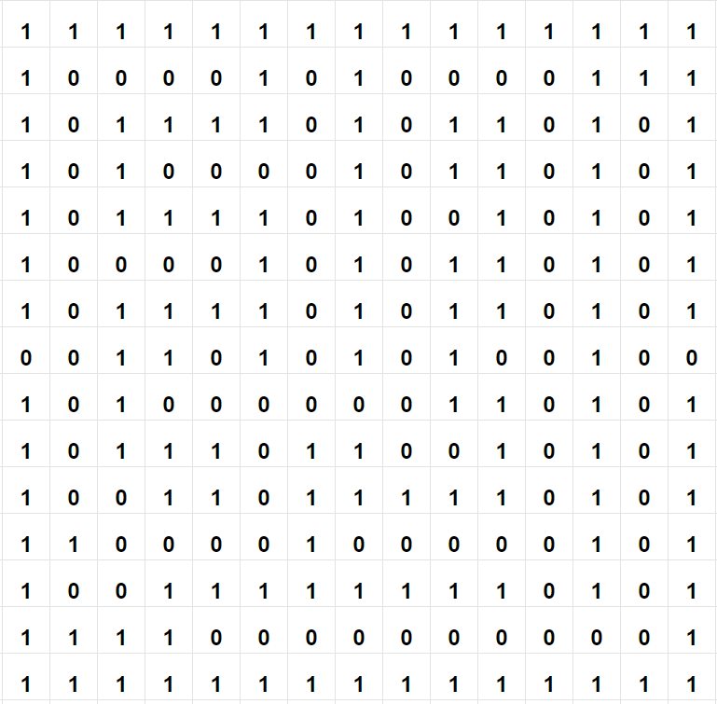 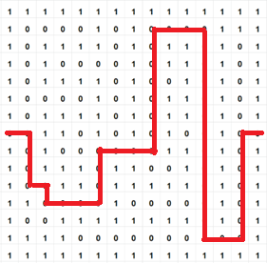

**Дополнительное задание:**

Решить задание №1 с комбинациями из круглых, квадратных и фигурных скобок.

Решите задачу № 3 для трехмерного массива.